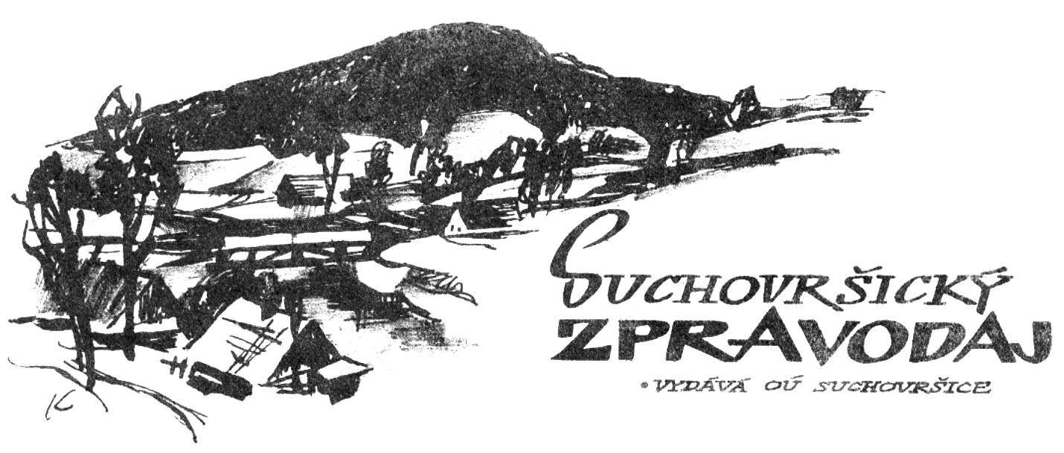

SLOUPEK STAROSTKY

Vážení spoluobčané,

protože se pomalu blíží konec volebního období 2010-2014, dovolte mi malé zhodnocení těchto posledních čtyř let. Přílohou tohoto zpravodaje je i přehled získaných dotací v období do konce roku 2013. Vycházím-li z této přílohy, hektický byl právě začátek tohoto období. Realizovali jsme dotacemi podpořené projekty: výstavbu chodníků a první etapu opravy budovy školy a na dofinancování rozpracovaných aktivit jsme získávali další dotace. Chodníky jsme doplnili veřejným osvětlením, upravili jsme ve středu obce parkoviště včetně zeleně, škola dostala novou fasádu, Horní Malá Strana nový asfaltový povrch. V lokalitě Pod Kopcem se dočkali nového vodovodu. U školy byla vybudována ČOV pro tento objekt, dětské hřiště bylo doplněno o další hrací prvek a další hrací prvek byl umístěn do parku ve středu obce. Letos jsme ve spolupráci Svazku obcí Jestřebí hory v obci instalovali bezdrátový veřejný rozhlas a další prvky pro zvýšení bezpečnosti před nebezpečnými přírodními vlivy. Opět společně máme snad úspěšně zažádáno pro celou obec o dotaci na kompostéry – na likvidaci biologického odpadu. Slibujeme si od toho mimo jiné i to, že tráva ze sekaček nebude končit v pytlích na skládkách a snížíme tím produkci komunálního odpadu. To znamená, že snad nebudeme muset zvýšit poplatek za svoz komunálního odpadu.

Oslavili jsme výročí založení jak SDH, tak Sokolů a kromě těchto dvou složek úspěšně pokračovaly ve svých aktivitách Klub důchodců, Prima rodiny, Mateřský klub, Sulihara s MŠ Suchovršice i naše Šikovné ručičky nejen pod záštitou knihovny, ale i obce. Ke stému výročí založení TJ Sokol se podařilo vybudování pěkného víceúčelového hřiště a ke konci volebního období došlo i na rekonstrukci školní jídelny a kanceláře OÚ.

V celostátní soutěži Obec přátelská rodině jsme se v roce 2011 ve své kategorii obcí do 500 obyvatel stali vítězi. Finanční ohodnocení jsme vložili do zlepšení prostředí i vybavení jak MŠ, tak i našich spolků. V roce 2012 jsme v soutěži Vesnice roku v krajském kole získali plaketu Cena naděje pro živý venkov a letos Cenu hejtmana za to, že jsme obcí přátelskou rodině s finanční injekcí 20 tisíc korun.

Podařilo se dořešit majetkoprávní vztahy k cestě na Lhotkách i vydražit polovinu domu čp. 123 po Sivákových. Rovněž se podařilo dosbírat souhlasy s Pozemkovými úpravami tak, že letos by mělo být vypsáno výběrové řízení na navrhovatele pozemkových úprav. Po jejich projednání by se obec mohla dočkat realizace nových cest jak na Kvíčalu, tak i za Klůček ve směru k Rokytníku a mělo by se snížit riziko erozních záplav z polí na Kvíčale k nám do údolí.

Pomaleji jsme postupovali v řešení chátrajícího mostu na Lhotkách a návrhu jeho případné výměny. Pro připravovanou projektovou dokumentaci jsme vyčlenili finanční prostředky obce původně plánované na nákup techniky pro údržbu obce. Po získání celého domu čp. 123 do vlastnictví obce a změně dvou z pěti nájemníků tohoto domu došlo i k částečné rekonstrukci dvou bytů. V letošním roce se ještě plánují nátěry střech obou obecních bytových domů, nátěr historické zvonice, oprava kanálu vedle hasičské zbrojnice a možná i nátěr spodní historické lávky. A v šuplíku jsou i další již připravené či připravované projekty, na které zatím nedošlo i z důvodu nedostatku peněz či zamítnutí přidělení žádané dotace.

Součet akcí za celé čtyřleté období se nemůže plně vejít do jednoho hodnotícího článku. Snažili jsme se, ale hodnocení nám vystavíte třeba i Vy a to nejpozději v podzimních komunálních volbách. Před čtyřmi lety jsme začínali v počtu 9 zastupitelů, pan Jiří Ručka se odstěhoval a před 18 měsíci nás navždy opustil pan František Seidel. Končíme v počtu 7 zastupitelů, ale Vy budete mít možnost volit opět 9 členů obecního zastupitelstva. Ze současných sedmi jsme se prozatím pro opětnou kandidaturu rozhodli dva. Možná nakonec budeme tři, možná i čtyři nebo maximálně pět, kdo budeme opět kandidovat. Každopádně do zastupitelstva zasednou noví zastupitelé. Ať mladší se spoustou nápadů nebo starší se zkušenostmi, přeji vám ve volbách šťastnou ruku. V příštím Zpravodaji vám představíme všechny kandidáty, tedy ty, kterým nejen sbíráme petiční podpisy pro jejich kandidaturu nezávislého kandidáta, hlavně však ty, kteří se svou kandidaturou nakonec budou souhlasit. Proto vynecháme otázku, proč se kandidát rozhodl kandidovat do zastupitelstva obce. Občas nás to stojí hodně sil a přesvědčování, abychom pro váš výběr postavili zhruba dvojnásobný počet kandidátů, než jaký počet bude nakonec zvolen. Všichni si pro vás ale připravíme odpovědi na tři stejné otázky. 1. Jaké jsou naše cíle, pokud budeme zvoleni zastupitelem obce? 2. Jaké jsou naše představy o dalším rozvoji obce a jaký je náš názor na současný stav obce? 3. Můžeme říci něco o sobě, o svých zálibách apod.?

Lenka Hozová

ZNOVU PŘIPOMÍNÁME

**Platba poplatků**

Poplatky **za psa** do **30. 4. 2014**

Poplatek za **svoz** a likvidaci domovního **odpadu** do **30. 4. 2014**,

při rozdělení poplatku na dvě splátky jsou termíny pro úhradu

1. poloviny do 30. 4. 2014,

2. poloviny do 31. 10. 2014

Poplatek za **odběr vody** z obecního vodovodu (tj. za období 1. 7. 2013 – 30. 6.  2014) do **31. 7. 2014**

Poplatek se platí na účet správce poplatku obce Suchovršice:

* hotově na obecním úřadě v Suchovršicích
* převodem z účtu

číslo účtu správce poplatku (Obec Suchovršice): **25321601/0100** vedeného u KB v Trutnově. Variabilním symbolem každého poplatníka je číslo popisné nebo evidenční.

V případě, že poplatky nebudou uhrazeny včas, bude účtováno penále ve výši 0,05% z dlužné částky za každý den prodlení.

**Zákaz volného pobíhání psů**

Na základě obecně závazné vyhlášky 2/2007 platné od 1. května 2007 se **zakazuje volné pobíhání psů** na veřejných prostranstvích a na veřejné zeleni. Porušení této vyhlášky bude klasifikováno jako přestupek a bude trestáno pokutou až do výše **30.000,- Kč.** Přestupkové řízení proti viníkům bude po prošetření Policií ČR OO Úpice vedeno na Městském úřadě v Trutnově.

**Vítěz krajského kola soutěže Vesnice roku**

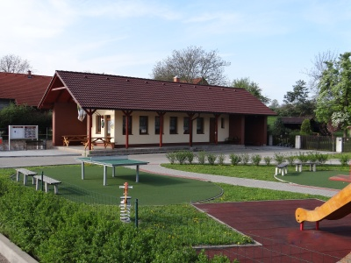

Do 20. ročníku soutěže Vesnice roku 2014 v Programu obnovy venkova se v Královéhradeckém kraji přihlásilo celkem 33 obcí. Každá z nich byla v průběhu června navštívena hodnotitelskou komisí, která posuzovala celou řadu kritérií. Například společenský život, aktivitu občanů, péči o stavební fond a obraz vesnice, občanskou vybavenost, péči o veřejná prostranství a zeleň nebo informační technologie.

Závěrečné jednání komise se konalo včera ve Vrbici na Rychnovsku. Zde bylo rozhodnuto o tom, že Zlatá stuha tentokrát poputuje do obce Sovětice na Královéhradecku, která porotu přesvědčila především svým původním rázem, udržováním tradic, zemědělskou činností, aktivitami občanů i prací s mládeží. Nezapomíná ani na podporu cestovního ruchu nebo přípravu nových projektů. Vítězná obec získá milion korun. Modrou stuhu za společenský život získaly Hejtmánkovice na Náchodsku, Bílou stuhu za činnost mládeže Třebnouševes na Jičínsku, Zelenou stuhu za péči o zeleň a životní prostředí Kovač na Jičínsku a Oranžovou stuhu za spolupráci obce a zemědělského subjektu Bystřice na Jičínsku. Jednotlivé stuhy jsou samozřejmě finančně ohodnoceny. Zlatá milionem korun, zelená částkou 400 tisíc a ostatní po 600 tisících.

Kromě toho bylo rozdáno ještě několik cen hejtmana:

Obci Stračov v okrese Hradec Králové za spolupráci se zemědělskými subjekty (30 000,- Kč).

Obci Lovčice v okrese Hradec Králové za udržování lidových tradic (30 000,- Kč).

Obci Žďár nad Metují v okrese Náchod za přeshraniční spolupráci (20 000,- Kč).

Obci Suchovršice v okrese Trutnov za to, že je přátelská rodině (20 000,- Kč).

Obci Černý Důl v okrese Trutnov za obnovu památek (20 000,- Kč).

Obci Skuhrov nad Bělou v okrese Rychnov nad Kněžnou za praktickou výuku zahradnických prací (10 000,- Kč).

Obci Kratonohy v okrese Hradec Králové za přírodní dětské hřiště při MŠ (10 000,- Kč).

Obci Olešnice v Orlických horách v okrese Rychnov nad Kněžnou za propagaci obce (20 000,- Kč).

Obci Mokré v okrese Rychnov nad Kněžnou za moderní knihovnické a informační služby (20 000,- Kč).

Obci Bačetín v okrese Rychnov nad Kněžnou za vedení obecní kroniky (20 000,- Kč).

Cenu Spolku pro obnovu venkova pak získala obec Vidochov v okrese Jičín, a to za udržování venkovského rázu obce. Cenu naděje pro živý venkov obdržela obec Česká Čermná v okrese Náchod. Zlatou cihlu získala obec Bílsko u Hořic v okrese Jičín. Vysloužila si ji rekonstrukcí hasičské zbrojnice. Hodnotitelská komise také rozdala několik diplomů. Obec Vlkov na Náchodsku jej získala za květinovou výzdobu. Obec Lužany na Jičínsku zapůsobila péčí o historické památky a v obci Pohoří na Rychnovsku přesvědčil komisi všestranně nadaný starosta. Všechna ocenění budou předána na slavnostním vyhodnocení soutěže, které se bude konat 23. srpna v Sověticích.

Autor: Michal Friček (převzato z internetové stánky Krajského úřadu)

**Loučení se školním rokem v mateřské škole**

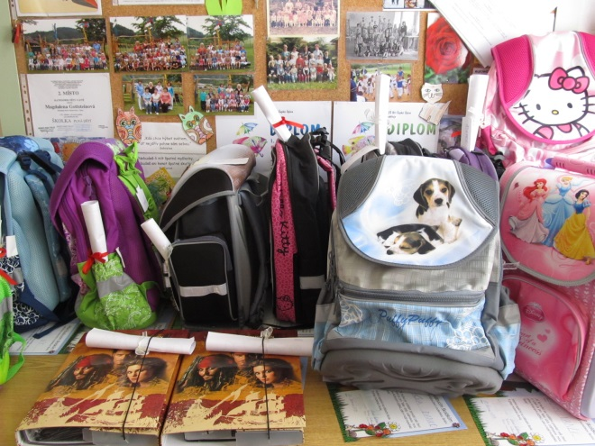

 Poslední červnový pátek se naši předškoláci loučili se školkou. Tento den je pro nás každý rok takovou menší oslavou a zároveň dobrodružstvím. První část se nesla ve znamení malé oslavy a děti rodičům předvedly, co se naučily. Tentokrát jsme si připravili pohádku "O Červené Karkulce" 4x jinak. Nejprve legrační společná písnička, potom taneček, následovala veršovaná pohádka Františka Hrubína a vyvrcholením byla operka od pana Uhlíře a Svěráka, při které děti zazpívaly a zahrály svou roli sólově. Nakonec nechybělo poděkování rodičům za výbornou spolupráci a slavnostní část byla ukončena pasováním dětí na "školáky", předali jsme jim aktovky a drobné dárky a popřáli nezapomenutelné prázdniny, a hlavně spoustu úspěchů ve škole.

Po této slavnostní hodince se vždy loučíme s rodiči a začíná nám ta dobrodružná část. Děti se lehce občerstvily a vydaly  se na výpravu směr Lhotka. Cestou jsme u paní Novotné ochutnali výborné buchty, na Lhotkách jsme přešli silnici a vystoupali jsme k Lokvencovým, kde se děti povozily na "lanovce" v lese, na lesní cestě jsme měli domluvené setkání s panem Pavlíkem Kuťákem, který děti povozil na koni.

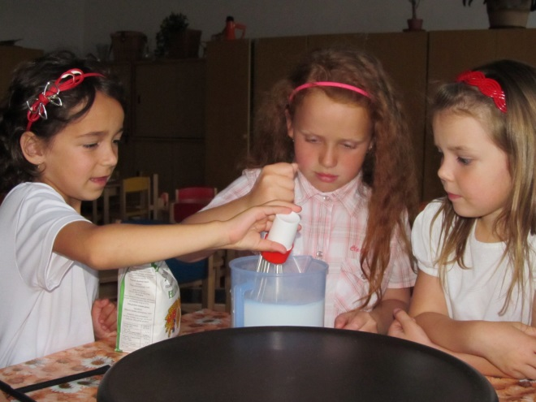

Zpět do školky jsme se vrátili plni dojmů, chvíli jsme ještě skotačili na zahradě a opékali jsme si vuřty. To už se pomalu začalo stmívat a tak jsme se přesunuli zpět do budovy MŠ, holčičky upekly chlapcům palačinky, kluci hráli s panem Peterkou počítačové hry, proměnili jsme třídu na noclehárnu a po sprchování jsme se pomalu začali ukládat k odpočinku. Opravdu ale jen pomalu, protože nesměla chybět stezka odvahy. Projít školku po schodech nahoru i dolů by se mohlo zdát jako jednoduchá věc, vždyť v průběhu školní docházky tudy děti procházejí nesčetněkrát, ale po tmě, pouze s baterkou a ještě splnit úkoly a potkat při tom "Hejkala" a loupežníka "Lotranda", to už ale vyžaduje hodně odvahy. Děti to však zvládly velice dobře. Jeden druhého i povzbuzovaly a navzájem si dodávaly odvahu. To nás utvrdilo v tom, že se z dětí ve třídě předškoláků vytvořila opravdu dobrá parta kluků a holčiček.

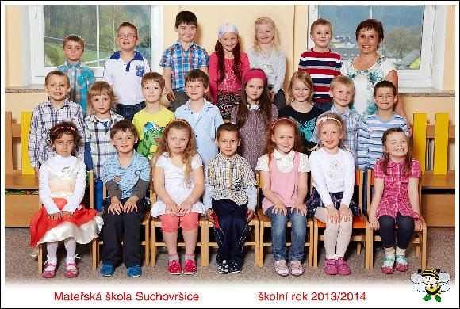

Závěrem bych za celou mateřskou školu chtěla popřát všem krásné léto plné sluníčka, plné krásných chvil se svými rodinami a spoustu neopakovatelných zážitků z prázdninových výletů.

Dana Kultová

**Suchovršické slavnosti – Pravěk**

V sobotu 24. května se konaly na hřišti u obecního úřadu Suchovršické slavnosti. Hned na začátku nám pršelo, a tak Slavnosti začaly tancem pravěkých žen, který měl déšť zahnat. Neboť však pršelo dál, vystoupení dětí z MŠ proběhlo v tělocvičně. Děti nám zatančily a poté předvedly Suchovršickou legendu o vzniku obce. Pak déšť naštěstí ustal, tak jsme se i s dětmi přesunuli zpět na hřiště, kde pro ně byla připravená pravěká vesnice a kde si mohly vyzkoušet různé činnosti z dávné doby. Hledaly v písku kosti, tvořily ze samotvrdnoucí hmoty, malovaly v jeskyni, šily a vázaly provazy, vyzkoušely si vaření v pravěké kuchyni, šly cestu pralesem, stavěly ohniště a přikládaly pod něj. Každý za svou odvahu poprat se s pravěkými činnostmi dostal od PRIMA RODIN taštičku s dárečky. Její součástí byl samozřejmě i pravěký ještěr a mikádo s logem PRIMA RODIN. V průběhu celého odpoledně měli všichni možnost občerstvit se ve stánku, který měl dostatek jídla i tekutin. Děti načerpaly mnoho zajímavých informací a zkušeností. Udělaly si představu, jak těžké bylo žití v pravěku, kde nebyla ani elektřina ani žádné další novodobé vymoženosti, jako je televize nebo počítač. V příštím roce doufáme, že už budou slavnosti konečně bez deště.

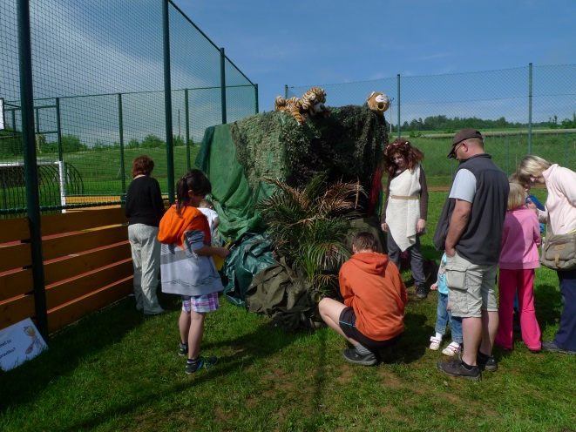

Tímto bych ráda poděkovala sponzorům akce Obci Suchovršice, Svazku obcí Jestřebí hory a našim podnikatelům Liborovi Hájkovi ml. a Martinovi Vítovi. Největší poděkování však patří těm, kteří se na akci podíleli svou prací a pomohli zpříjemnit den všem, co přišli.

Jana Šedová

Mateřské centrum na návštěvě v hasičské zbrojnici

Na závěr školního roku jsme s dětmi z MC vyrazili do Úpice do Hasičské zbrojnice.

I přes velké vedro nás ze Suchovršic do Úpice jelo 10 maminek a 18 dětí. První zastávka byla na autobusovém nádraží, kde si děti vybraly zmrzlinu či ledovou tříšť. Poté jsme se vydali do hasičárny, kde už na nás čekali hasiči. Nejdříve jsme se dozvěděli pár zajímavých informací o práci zdejších hasičů a prohlédli jsme si vybavení zásahových automobilů. U některých technických prostředků nám bylo předvedeno i jejich praktické použití a měli jsme možnost si je také vyzkoušet. Byl to například přístroj pro měření tepu a množství kyslíku v krvi, křísIcí přístroj nebo krční límec. Za zmínku stojí také speciální nosítka, která se vytvarují podle zraněné osoby, odsaje se z nich vzduch a tím je osoba celá znehybněna, jako by byla v sádře. Prohlídku jsme ukončili v autech. Děti si prolezly Tatru a dopravní automobil. Když si děti vše prohlídly, přemístili jsme se na zahradu, kde jsme stihly dětem připravit občerstvení. Děti si tu vyzkoušely závod Železný hasič. Nasadily si helmu a dýchací přístroj a vyrazily na trať. Běžely s kanystrem jako se zátěží, převracely velkou pneumatiku, lezly přes překážku, rozhazovaly a spojovaly hadice, hasily hořící domeček a nakonec zachránily medvěda. Všechny děti zvládly závod na jedničku. Po takovém výkonu si zasloužily buřty a samozřejmě odměnu. Na památku na dnešní den dostaly odznak a na hraní vodní stříkačky. Do pěti minut nezůstalo ani jedno dítě suché. Kolem sedmé hodiny jsme se vydali na cestu domů. Šli jsme pěšky Máchovou stezkou a na závěr jsme se ještě vykoupali u Kuťáků v bazénu. Děti byly z výletu nadšené a i nám maminkám se odpoledne líbilo.

Tímto bychom rádi poděkovali úpickým hasičům a to Jiřímu Petirovi ml., který vše pro nás připravil a věnoval se nám. Dále pak J. Petirovi st., M. Vítovi, P. Mairichovi a M. Čermákové za pomoc při organizaci.

Na závěr bychom chtěli ještě poděkovat Lucce Vítové, která založila a vedla naše centrum 5 let. Od září se bude věnovat jiným suchovršickým aktivitám a proto centrum předala Markétě Petirové.

Přejeme všem krásné léto a od září se těšíme zase v našem Mateřském centru na viděnou.

maminky z MC Suchovršice

SPOLEČENSKÁ KRONIKA

**Významné narozeniny oslavili a do konce července oslaví**

v dubnu

paní **JAROSLAVA KEJZLAROVÁ**

v květnu

pan **MILOŠ VÍT**

paní **ANNA NÝVLTOVÁ**

pan **MILOŠ KROUŽEL**

v červnu

paní **ELIŠKA CELBOVÁ**

paní **HANA ŠEPSOVÁ**

paní **BOŽENA OTTOVÁ**

v červenci

pan **ZDENĚK TRNKA**

**Gratulujeme a přejeme hodně zdraví, radosti a spokojenosti.**

**Gratulace a poděkování**

Naše občanka paní Krystyna Kozáková má Zlatý kříž první třídy. To je ocenění, které uděluje Český červený kříž. Když se na něj pozorně podíváte, najdete na něm číslo 160. To znamená160 bezpříspěvkových odběrů krve nebo jejích složek. To taky znamená, že je to ocenění, které si opravdu zasluhuje naši pozornost. Vždyť to je přece úctyhodné množství, že! A tak si paní Kozáková plným právem zaslouží, abychom jí všichni společně poděkovali.

PANÍ KRYSTYNO, DĚKUJEME

A PŘEJEME VÁM PEVNÉ ZDRAVÍ.

**POVÍDÁNÍ NA KONEC**

Své dnešní povídání věnuji naší účasti v soutěži Vesnice roku. Všichni už víte, jak nás ohodnotila porota. Ledaskdo si řekne, že to zase taková sláva není. No, jak se to vezme. Já si myslím, dokonce jsem o tom přesvědčená, že to je výsledek, který stojí za to, abychom na sebe byli pyšní. My všichni, celá naše vesnice! Nikdy jsem nebyla na žádné jiné prezentaci než u nás. Nevím, v čem se lišíme od těch vesnic, které pak dopadnou v celkovém hodnocení lépe. Mně se líbilo, jak to i tentokrát proběhlo. Komise návštěvu u nás naplánovala na čtvrtek, v čase, kdy se schází klub důchodců, a tak jsme prezentaci pojali trochu jinak než obvykle. Požádali jsme o pomoc členy všech suchovršických spolků, takže zde byly zastoupeny všechny generace. Na začátku se v tělocvičně představily děti ze školky a předvedly porotě Legendu o vzniku naší obce. Ten potlesk, kterým porota děti odměnila, to nebyl potlesk jen tak ze zdvořilosti. Na všech bylo vidět, že jsou tím vystoupením dětí opravdu nadšeni. Prezentace pak pokračovala ve společenské místnosti. Tady se zase o všechny přítomné postarali zástupci té nejstarší generace. Pomohli totiž připravit místnost a hlavně zajistili všechno občerstvení. Když jsme je s paní starostkou týden předtím přišly požádat o tuto pomoc, byly jsme nejprve málem odmítnuty. Ne že by scházela ochota, ale působila tu tréma. „Když mám připravovat něco pro cizí, mám strach, že se mi to nepovede.“ To byla odpověď většiny přítomných hospodyněk. Jo, a kdybyste to viděli za týden, to byste koukali. Tak jako jsem koukala já i starostka. Nepřeháním, když řeknu, že se mě zmocnilo opravdové dojetí, když jsem viděla, co všechno se nakonec na stolech sešlo a když jsem si představila, s jakou zodpovědností se všichni ujali svého úkolu. To bylo na stolech dobrot, jak sladkých, tak i slaných, že by u nás porota mohla zůstat až do večera, aby každý ode všeho alespoň ochutnal. Při odchodu pak paní předsedkyně hodnotitelské komise dala, najevo spokojenost, když požádala o recepty na ty dobroty. No řekněte, není tohle pro hospodyni to nejlepší vyznamenání?

A to samé jako o přípravě pohoštění platí také o prezentaci jednotlivých spolků. Každý nejprve tvrdil, že nemá, co by povídal. Když pak dostal slovo, najednou každý věděl, co má povídat a zase bylo jasné, že si každý na to odpoledne připravil velice svědomitě.

Řekla jsem si, že nebudu nikoho jmenovat. Protože by se mi mohlo stát, že bych na někoho zapomněla, a to bych opravdu nechtěla. Ale nakonec jsem se rozhodla, že přece udělám malý ústupek a jmenovitě poděkuji „přespolním“, kteří se do příprav zapojili: úpickému Tomášovi Kuťákovi za to, že si našel čas a hodnotitelskou komisi provezl na koňském povoze Suchovršicemi (po obou Malých Stranách) a havlovické Hance Prokopové za to, že upekla výborné preclíky.

A ještě jednou: díky. Díky všem, kteří jste se na přípravě tohoto odpoledne podíleli.

A klidně hned začněte přemýšlet, čím ještě více nadchnout porotu v příštím roce. Já už nějaké nápady mám.

Teď jeden z receptů:

KOKOSOVÉ ŘEZY

Piškot: 6 vajec třeme se 6 lžícemi cukru, pak přidáme 6 lžic polohrubé mouky a sníh.

1. náplň: 2 balíčky piškotů rozdrobíme a přidáme trochu kakaa a 0,5 dl rumu. 1/8 másla utřeme s cukrem (podle chuti), přidáme směs piškotů a rozetřeme na upečený piškot. (Pokud je náplň hustá, rozředíme.)

2. náplň: 250 g kokosu spaříme 2 dl horkého mléka. Vychladlou směs smícháme s 1/8 másla a cukrem podle chuti. Mezi piškot a náplň můžeme natřít marmeládu.

Povrch polejeme čokoládovou polevou.

A dobrou chuť!

Občas se mi stává, že se mě někdo ptá, jak má postupovat, když chce pálit roští na zahradě. Kde nebo komu to má oznámit.

Pálení klestí se hlásí Hasičskému záchrannému sboru Královéhradeckého kraje na **krajském operačním a informačním středisku, a to buď telefonicky na čísle 950 530 100 nebo elektronicky. Formulář najdete na internetových stránkách Hasičského záchranného sboru Královéhradeckého kraje na adrese:**

**paleni.hzshk.cz**

**Tady vyplníte požadované údaje a formulář odešlete.**

**Neznamená to, že vám hasiči pálení povolují, ale odesláním vyplněného formuláře je vaše pálení evidováno Operačním a informačním střediskem Hasičského záchranného sboru Královéhradeckého kraje. Evidence slouží pro možnost ověření místa pálení, pokud by někdo jiný nahlásil toto pálení jako požár.**

Mám radost (a není to jen můj dojem, slyšela jsem to od více našich občanů), že zapůsobily opakované výzvy a někteří majitelé pejsků začali po svých miláčcích uklízet.

A taky běhá méně pejsků volně.

Díky!

Na konec zopakuji prosbu, která byla už v minulém Zpravodaji: prosím vás všechny, abyste mi podle vlastního uvážení poskytovali ze svého okolí informace, o kterých si myslíte, že stojí za to, aby byly zaznamenány v kronice. K tomu můžete využít mailovou adresu:

[**texty.suchovrsice@gmail.com**](mailto:texty.suchovrsice@gmail.com)

Tutéž adresu můžete použít i pro případné příspěvky do Zpravodaje.

Zdeňka Novotná

Motto na závěr:

SVĚT JE JAKO ZRCADLO: DÍVÁŠ-LI SE DO NĚJ S ÚSMĚVEM, USMÍVÁ SE NA TEBE.

Příští zpravodaj vyjde v září 2014. Vaše příspěvky očekáváme do konce srpna.



č. 2/2014

11. 7. 2014

© Obec Suchovršice, Suchovršice 122, 542 32 – [www.suchovrsice.cz](http://www.suchovrsice.cz)